Нижегородская область Починковский район село Починки

Всероссийский конкурс экологических проектов «Волонтёры могут все»
Номинация «Друзья наши меньшие»
Социальный проект «Найди друга»

муниципальное бюджетное образовательное учреждение дополнительного образования «Починковский Центр дополнительного образования»

Проект реализован:
волонтерским объединение
«Мы вместе»
руководитель проекта:
педагог дополнительного образования
высшей квалификационной категории
Катина Наталья Владимировна

Починки, 2022
Паспорт проекта
1. | Название проекта | Социальный проект «Найди друга»
2. | Организация-заявитель | МБОУ ДО «Починковский ЦДО» волонтёрское объединение «Мы вместе», 88319750674  cdo-pochinki@mail.ru  607910 Нижегородская область Починковский район село Починки ул. 1 Мая д. 2
3. | ФИО руководителя проекта | Катина Наталья Владимировна
4. | ФИО команды проекта | Корешков Александр Викторович  Воронин Данила Александрович  Немова Дарья Александровна  Воструева Вероника Александровна  Корешкова Софья Викторовна  Рябчикова Дарья Валерьевна  Прохожем Максим Олегович  Шевякова Алена Александровна  Почукалин Сергей Андреевич  Куликова Софья Игоревна  Поливцева Вера Алексеевна  Власова Варвара Сергеевна
5. | Цель проекта | Привлечение жителей Починковского района к оказанию помощи бездомным животным.
6. | Задачи проекта | 1.Изучить информацию и провести социальный опрос;  2.Собрать информацию о бездомных животных и договориться о сотрудничестве с организатором Группы помощи бездомным животным Починки;  3.Информировать граждан о реализации нашего проекта;  4.Организовать и провести благотворительные акции и мероприятия, направленные на сбор средств, кормов, вещей для бездомных животных;  5.Оформить портфолио и продолжить работу в этом направлении.
7. | Целевая аудитория проекта | Население Починковского района
8. | Сроки и период реализации проекта | Ноябрь 2020 – Февраль 2021
9. | География проекта | Проект «Найди друга» был реализован волонтерским объединением «Мы вместе» на территории Починковского района.
10. | Краткое описание механизма реализации проекта | Мы перед собой поставили задачи и стали пошагово их выполнять.  Первым делом мы провели социальный опрос о значимости проекта. Жители нашего района с радость поддержала наш проект. После этого мы договорись о сотрудничестве с организатором «Группы помощи бездомным животным Починки», где получили полную информацию о бездомных животных….  За финансовой поддержкой мы обратились к директору МБОУ ДО « Починковский ЦДО», где получили помощь и поддержку…  Следующим нашим главным шагом стало привлечение жителей Починковского района к оказанию помощи бездомным животным.  Для этого мы провели мероприятие «Дай животным шанс на жизнь» и «Помоги мне», мы рассказали про бездомных животных, которые находятся в «Группе помощи бездомным животным Починки», про помощь, которая им необходима.  Мы подготовили и провели акции: «Косточка счастья» (сбор кормов для животных), «Лапа помощи» (сбор средств на лечение животных), «Кошкин дом» (уличные домики для животных), «Подарок для четвероногого друга» (средства ухода за животными (переноска для животных, поводки, ошейники и др.)), «Уголок добра» (установка благотворительных коробов в трех продуктовых магазинах для сбора материальной помощи и кормов), «Animal house» (поиск дома для животных) и многие другие.  Наш проект длился 4 месяца (Ноябрь - Февраль), за это время мы смогли проделать поистине большую работу.  Жители Починковского района с удовольствием приняли участие в наших акция и оказали помощь бездомным животным.
11. | Ожидаемые и достигнутые результаты проекта (количественные и качественные) | Мы подготовили и провели акции и мероприятия для оказания помощи бездомным животным. Все мероприятия были направленны на сбор средств, кормов, вещей для «Группы помощи бездомным животным Починки».  Мы планировали оказать помощь 15 бездомным животным, а в результате оказали помощь 23 животным.  Поставленную перед собою цель, мы выполнили в полном объеме.  Наш проект является пилотным, а это значит, что может быть реализован всеми, кто пожелает.  То, что мы подвели итоги проекта, не значит, что мы перестанем помогать бездомным животным. Мы также продолжаем оказывать помощь бездомным животным и сотрудничать с «Группой помощи бездомных животных Починки».
12. | Привлеченные партнеры проекта | «Группа помощи бездомным животным Починки» нами была оказана информационная помощь для привлечения жителей села Починки к поиску дома для бездомных животных, мы подготовили и провели акции и мероприятия для оказания материальной помощи «Группе помощи бездомным животным Починки» все мероприятия были направленны на сбор средств, кормов, лекарств, вещей для бездомных животных.  Также мы сотрудничаем с сетью продуктовых магазинов ООО «Легави», магазин «Ревана», магазин «Ассорти», ветеринарная аптека «Айболит». Управляющее магазинами поддержали наш проект и разрешили установить в своих продуктовых магазинах «Уголки добра», нами были установлены короба для продуктов и денежных средств где каждый неравнодушный покупатель может помочь бездомным животным.  Наш проект поддержали в Починковской районной газете «На земле Починковской», всем хорошо известно, что пожилые люди с социальными сетями на вы, а газету «На земле Починковской» выписывают почти всё население Починковского района, благодаря районной газете, о бездомных животных информации стало намного больше…
13. | Мультипликативность (тиражуемость) проекта | https://vk.com/club131554130,
14. | Приложения | https://disk.yandex.ru/i/RCJR_w0EOVxKWw  (презентация)  https://disk.yandex.ru/d/b_b3ciCSjFog0g?w

Приложения
- Изучение проблемы
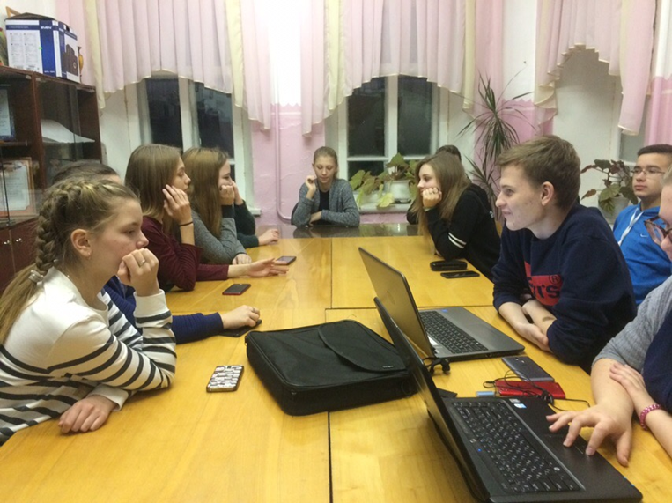
- Проведение соцопроса
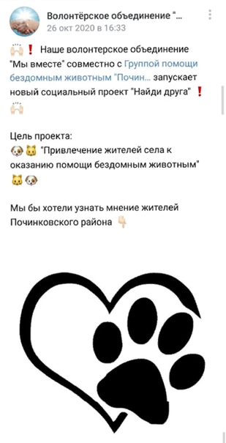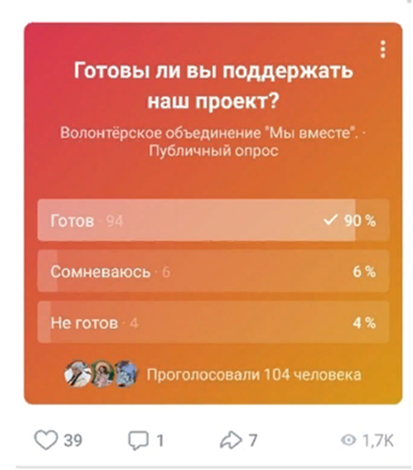

- Организатор Группы помощи бездомным животным Починки Куликова Анастасия Вячеславовна
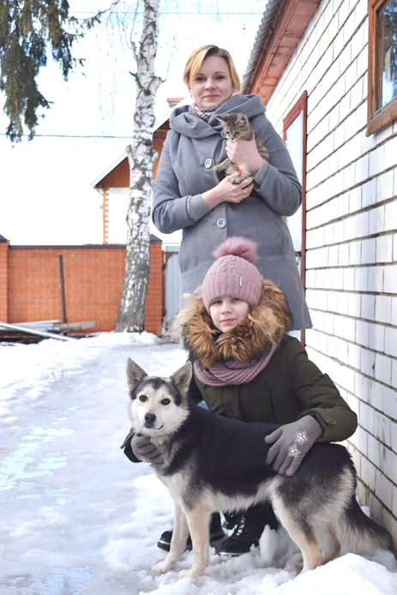
- Мероприятие «Дай животным шанс на жизнь»
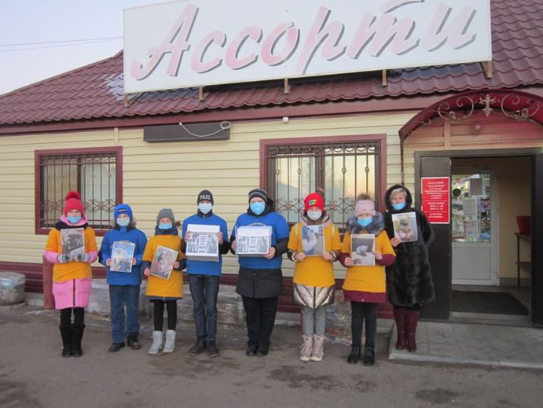

- Статья из районной газеты «На земле Починковской» акция «Уголок добра»
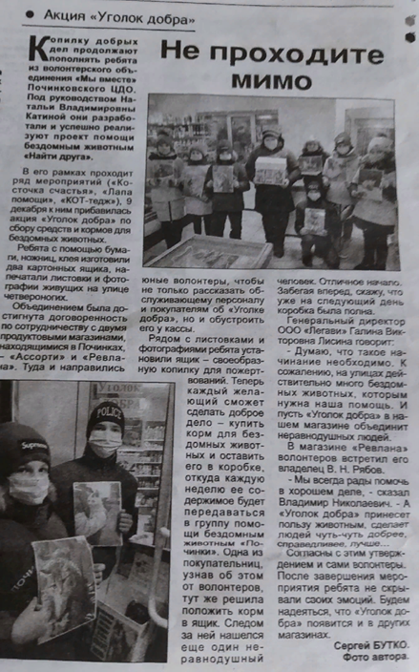

- Статья из районной газеты На земле починковской «Волонтёры ЦДО: «Животным нужна наша помощь!»
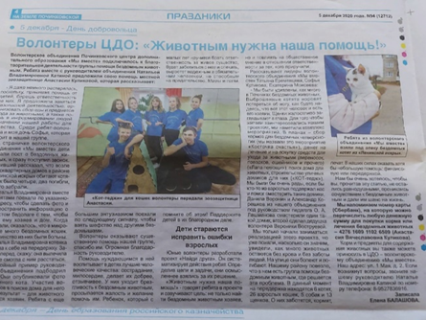

- Акция «Помоги мне»
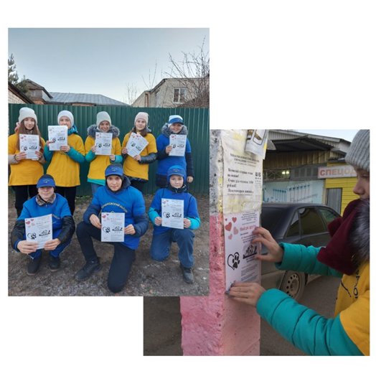
- Акция «Косточка счастья»
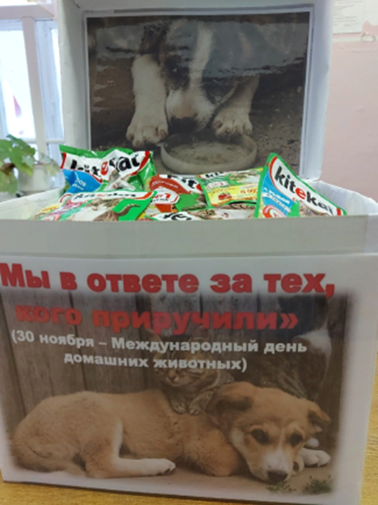
- Акция «Лапа помощи»
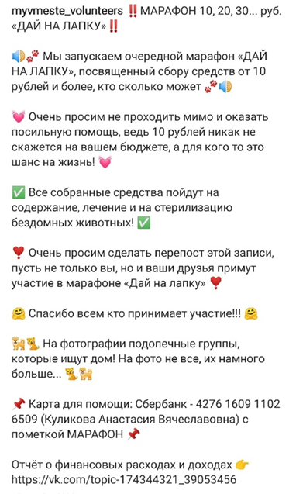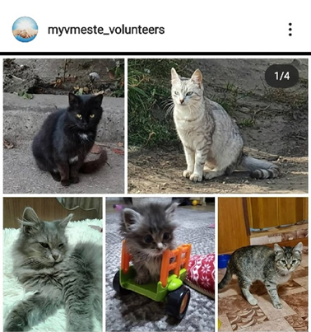

- Акция «Кошкин дом»
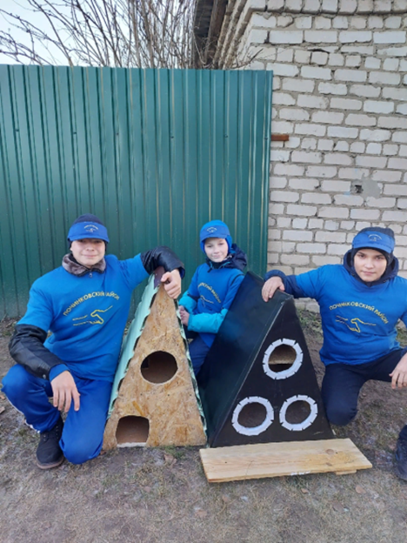
- Акция «Animal house»
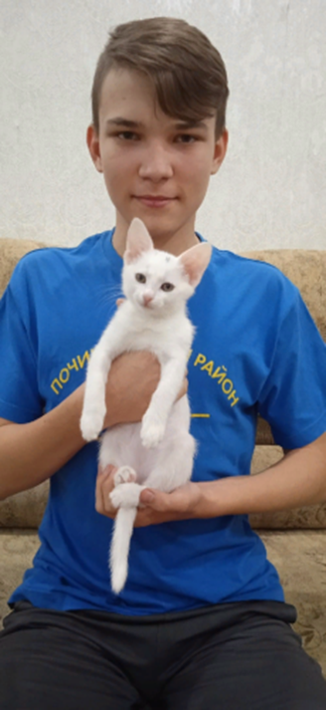

- Акция «Подарок для четвероногого друга»
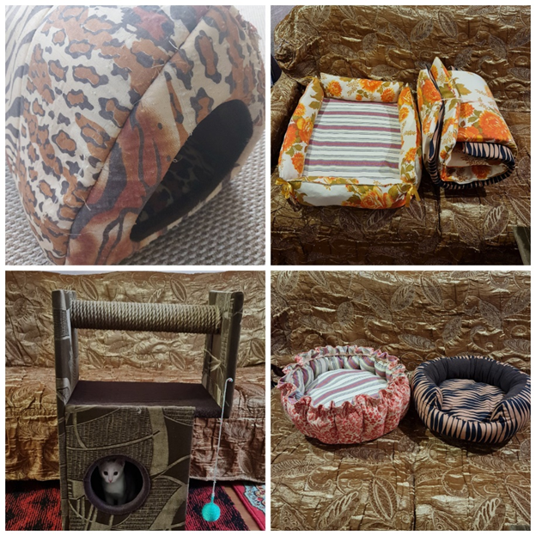
- Акция «Уголок добра»
